期初数据：账户体系数据和stkinfo表中数据；

1. T日转入bgh文件：

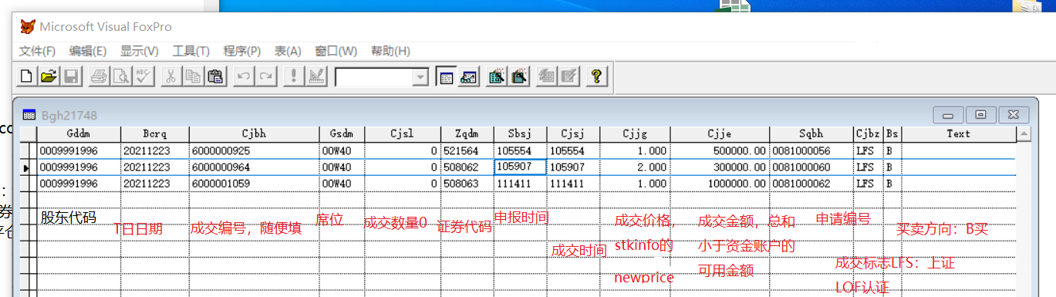

转入位置：

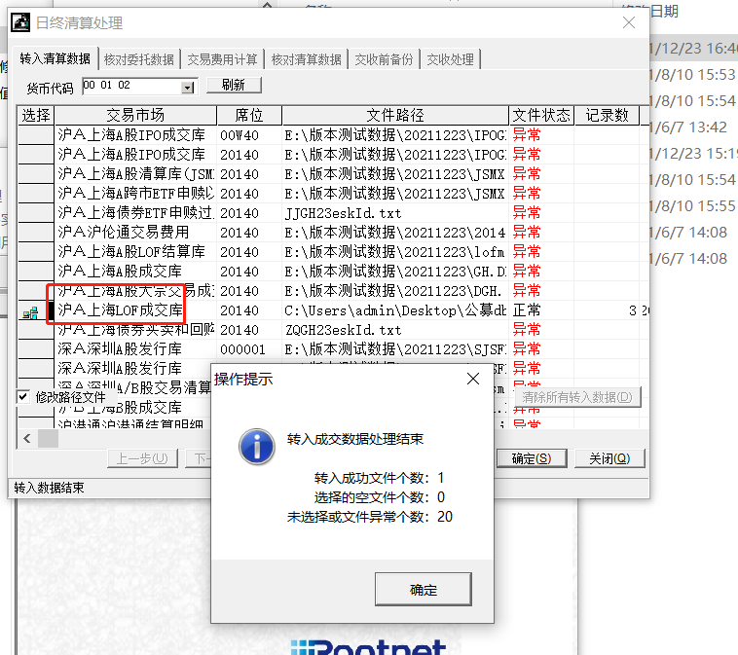

1. T+1转入lofmxzf文件：

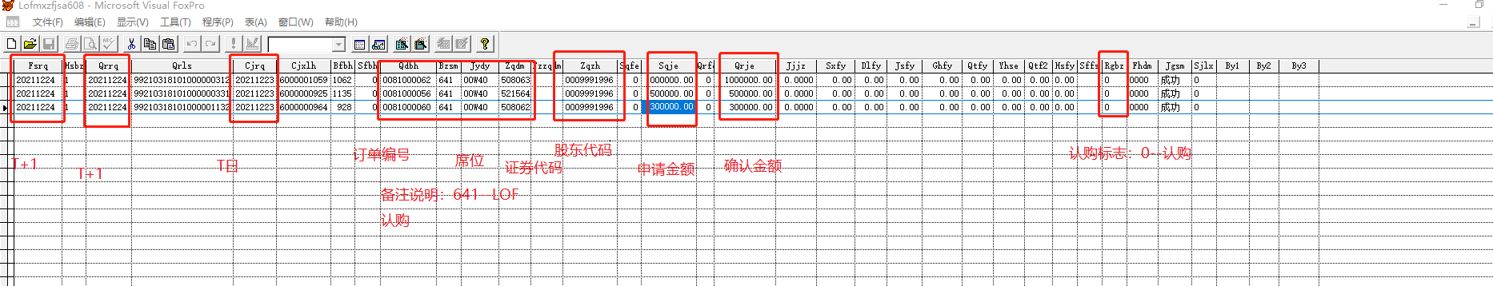

转入位置：

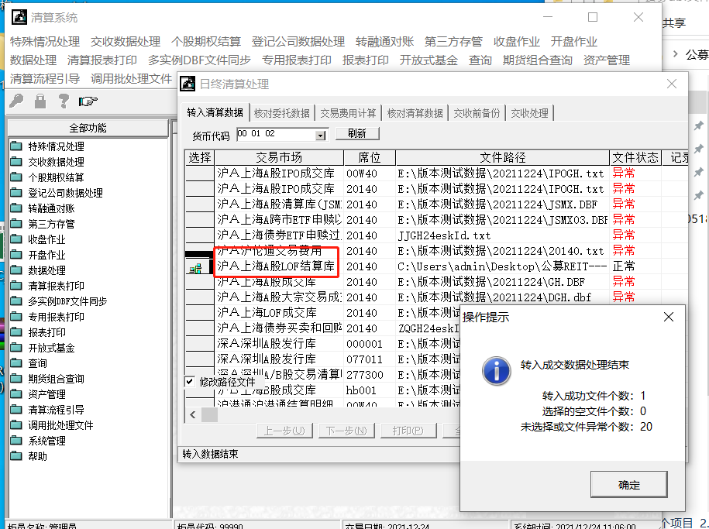

1. T+2日空清算；
2. T+3日转入lofmxzf文件：

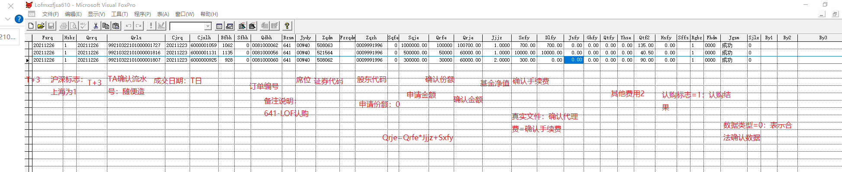

转入位置：



1. T+N日 证券变动文件：

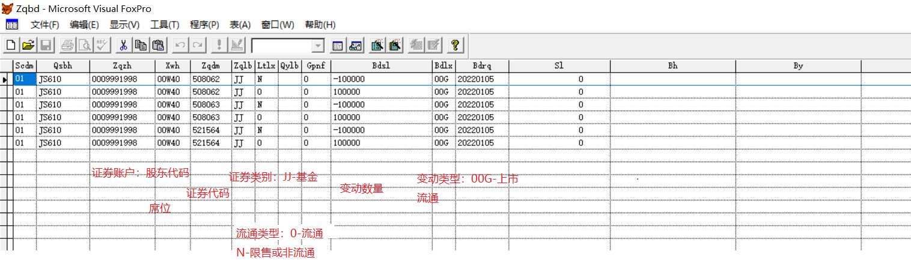

转入位置：

清算管理—分红派息